射频电路与系统

考试相关
考试不要求：
1、第4、11章，未讲述的
2、S参数，矩阵
考试相关：
闭卷（可带计算器）
课堂讲课/书本、例题、作业相关
考试题型
1、判断题（10题左右，20）
例：线性电路能实现调制功能
2、填空题（5题左右，20）
例：完整高频小信号选频放大器的构成包括：1、2、3
3、简答题（6题左右，30）
例：正交幅度调制和解调，能实现哪几种信号调制方式？简述为什么？
能实现幅度、相位和频率调制和解调
通过两路正交信号相乘和组合，可实现幅度和相位的直接改变，频率随相位变化
4、分析计算题（3题左右，30）
例题和作业类似题目

成绩构成：平时成绩 20%+作业 30%+期末考试 50%
题目形式：是非题、填空题、简答题、几道分析计算题
历年卷：
24-25 https://www.cc98.org/topic/6086472
21-22 https://www.cc98.org/topic/5237093
20-21 https://www.cc98.org/topic/5028541
19-20 https://www.cc98.org/topic/4901627
13-14 https://www.cc98.org/topic/4320672
12-13 https://www.cc98.org/topic/4102517

第二章 射频电路基础
噪声系数与等效噪声温度的定义、转换关系式
噪声系数F的定义：输入信噪比/输出信噪比（理想器件=1，非理想>1，F越小，越接近于1越好）
$F："NoiseFactor",NF\left(dB\right)=10logF$
等效噪声温度：把线性网络白噪声用温度为$T_{e}$的电阻产生的热噪声代替
转换关系：
$T_{e}=\left(F-1\right)T_{0}$
级联公式：
$T_{e}=T_{e1}+\frac{T_{e2}}{G_{P1}}+\frac{T_{e3}}{G_{P1}G_{P2}}+⋯$
$F=F_{1}+\frac{F_{2}-1}{G_{P1}}+\frac{F_{3}-1}{G_{P1}G_{P2}}+⋯$
信号源和网络之间存在两种匹配，两者的R不同
1、功率匹配（让传输功率最大）
2、噪声匹配（使噪声系数F最小）
LC回路
谐振频率：$ω_{0}=2πf_{0}=\frac{1}{\sqrt{LC}}$
回路特性阻抗：$ρ=ω_{0}L=\frac{1}{ω_{0}C}=\sqrt{\frac{L}{C}}$
广义失谐系数：$ξ=Q\frac{2Δω}{ω_{0}}$
幅频特性:$S=\frac{1}{\sqrt{1+ξ^{2}}}$
对于串联，品质因数$Q=\frac{ρ}{r}$，相频特性=
对于并联，品质因数$Q=\frac{R}{ρ}$，相频特性=
串并联阻抗转换：
计算时让串并联阻值相等，分离虚实部即可
部分接入系数：
计算时令功率相等即可，
是窄带变换，因为仍是LC回路
应用：1、阻抗变换，2、减少负载对回路Q的影响
非线性
增益压缩：三次谐波小于0，平均跨导随输入信号幅度增大而减小
堵塞：强干扰信号大幅减小了平均跨导（将放大器堵住了）
交叉调制：调幅信号污染了有用信号
交调失真：两频率相近的信号互相调制生成了其他频率信号
--三阶交调节点：三阶交调功率与基波功率相等的点
--后级输入信号被放大，故需要更大的线性范围
灵敏度与动态范围
灵敏度：给定输出信噪比， 接收机所能检测的最低输入信号电平，由基底噪声、器件噪声、输出信噪比决定
线性动态范围：产生1dB压缩点的输入信号与灵敏度之比
无杂散动态范围：三阶互调分量折合到输入端等于基底噪声的电压与灵敏度之比
（无杂散：Spurious-Free，没有互调产物，折合到输入端等于基底噪声相当于被淹没）
历年卷非计算题：
1、源与负载的匹配方式有哪两种？谐振匹配网络是一种窄带还是宽带匹配网络？
-功率匹配、噪声匹配，窄带
2、LC回路是线性还是非线性的，作用有哪些？（四个作用？）
-LC回路是线性的（由电容、电感、电阻等线性器件组成，二极管、三极管等元器件非线性）
-有选频、滤波、阻抗变换（第二章）、振荡（振荡器）、移相（正交鉴频的第一个90度）等作用
3、线性时变工作状态的特点、优势有哪些？
特点：非线性器件的跨导gm(t)随大信号v1(t)时变， 输出电流与小信号v2(t)成线性。
优势：消除了小信号的谐波分量
4、（判断）线性电路能实现调制功能。
-不正确，线性电路不能产生新的频率，而调制需要产生新的频率
5、试说明灵敏度、线性动态范围、无杂散动态范围的含义？
-见上
历年卷计算题：
一、
给了一个放大器和混频器的级联图，并且给了各自的噪声系数F和增益G
（1）求系统总噪声系数
（2）该系统中 线性动态范围 和 无杂散动态范围 如何定义
二、等效噪声温度、噪声系数的概念。给出框图，试计算系统的噪声系数和等效噪声温度。

第三章接收机与发射机结构
衡量调制方式好坏的主要性能指标：
- 可靠性：抗噪声、干扰能力
- 传输密度：频谱有效性
- 能耗：功率有效性
提高频谱有效性->信号密集->噪声容易干扰->需要加大发射功率
故频谱有效性与功率有效性是一对矛盾
常包络调制（FM、PM）比变包络调制（AM）具有更好的功率有效性
因为常包络（FM、PM）可以用Class-C提取频谱信息，
而变包络（AM）不能用Class-C，只能用Class-A/Class-B
频谱再生
经过滤波的信号（常包络->变包络）通过非线性功率放大器时，原本在频带之外已经被滤掉的能量又重新“长”了出来，导致频谱展宽，干扰相邻信道的现象。
常包络信号产生的谐波离基波较远，变包络相当于将包络也进行了调制/高峰区严重压缩，频谱展开
AM
频谱线性搬移
调幅信号：$V\left(t\right)=V_{cm}\left(1+m_{a}cosΩt\right)ω_{c}t$
$m_{a}>1$时会出现过零点，经二极管检波以后会出现过调失真
由于$m_{a}<1$,携带信息的频谱分量能量占总能量比例很小
DSBSC（Double Sideband Suppressed Carrier）：功率利用率提高
SSBSC（Single Sideband Suppressed Carrier）：功率利用率x2，频谱利用率x2
FM/PM
(cos积分为sin)
FM：$v\left(t\right)=V_{cm}cos\left(ω_{c}t+m_{f}sinΩt\right)$，最大相移$m_{f}$
PM：$v\left(t\right)=V_{cm}cos\left(ω_{c}t+m_{f}cosΩt\right)$，最大相移$m_{p}$
$BW=2\left(m_{f}+1\right)F$
$m_{f}<<1$，$BW=2F$，窄带调频
$m_{f}>>1$，$BW=2m_{f}F$，宽带调频
$m_{f}$只影响功率分配，总功率大小由载波功率决定
非线性搬移，频谱展宽，频谱有效性不好，功率有效性好，以带宽换抗干扰（噪声一般从幅度上“攻击”）
接收机
指标：灵敏度和选择性
超外差式接收机：
1、选择性好：频带选择和信道选择（分段选择）
2、稳定性好：增益分散到高、中、低频（分段增益，不会产生自激振荡）
3、信号处理容易（在中频上解调，AD变换）（分段降频）
LNA：
LNA增益过高：后级变频器产生非线性失真
LNA增益过低：噪声系数恶化，无法抑制后续级产生的噪声
BPF1:
放在LNA后：减小系统噪声系数
放在LNA前：减小LNA非线性引入的互调失真干扰
超外差式接收机的干扰来源
由于混频器的非理想引起：
- 干扰哨声（射频信号本身），
射频信号与本振信号的谐波组合与中频分量相近，形成啸叫
- 寄生通道干扰（射频信号与单个干扰信号）
- 中频干扰：中频干扰信号直通
- 镜像频率干扰：与有用信号相对位于本振信号的另一侧，且与本振信号频率之差为中频频率的频率干扰，
- 互调干扰（射频信号与多个干扰信号）
多个干扰信号的互调分量与射频信号相近，形成干扰
在进入混频器前用滤波器将上述信号滤除
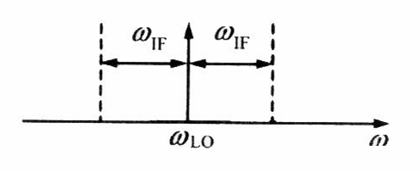
中频越高，镜像频率远离有用信号，有利于抑制镜像频率干扰，提高了接收机灵敏度
中频越高，Q值相同下中频滤波器BPF2带宽变大，降低对相邻信道的抑制能力，降低了接收机选择性
$ξ=Q\frac{2Δω}{ω_{RF}}$
二次变频方案：先高中频值（提高接收机灵敏度），再低中频值（提高信道选择性）
直接下变频方案：零中频方案
优点：
- 级数少，易满足动态范围要求
- 不需要中频滤波器
- 不需要镜像抑制滤波器
缺点
- 本振泄露，即本振漏到射频信号端
- 自混频，本振信号与自身混频产生直流分量
- LNA的偶次谐波为直流分量，绕过隔离口不好的混频器到达IF端
发射机
指标：频谱、功率（发射功率大小）、效率（能效）
直接变换法：
缺点：强发射信号影响本振，本振频率迁移
两步法：
优点：调制在较低的中频进行，且不会被强发射信号影响本振
缺点：滤波器要求高

历年卷非计算题：
1、正交幅度调制和解调，能实现哪几种信号调制方式？简述为什么。
-正交幅度调制可以派生出不同的调制方式，如调幅、调频、调相、QPSK、 QPSK、数字N-QAM等，通过两路信号的相乘与组合，可以直接改变信号的幅度与相位，频率是相位微分，可间接改变
2、AM/FM调制各自的频谱有何特点？
AM 频谱仅由固定的中心载波和两个对称的侧边带组成，带宽较窄，而 FM 频谱理论上由中心载波和无穷多个边带分量组成，其带宽随调制指数 $m_{f}$ 的增大而显著扩展。
3、LNA增益为何不能过大也不能过小？LNA增益过大、过小会怎么样？
- LNA增益过大则引起后级混频器非线性失真
- LNA增益过小则噪声系数较高
4、超外差式接收机的干扰来源有哪些，如何避免?
5、接收机接受的频率里含有其他频率的杂音，是由什么造成的？怎么消除？
- 干扰哨声（射频信号本身），
射频信号与本振信号的谐波组合与中频分量相近，形成啸叫
- 寄生通道干扰（射频信号与单个干扰信号）
- 中频干扰：中频干扰信号直通
- 镜像频率干扰：与有用信号相对位于本振信号的另一侧，且与本振信号频率之差为中频频率的频率干扰，
- 互调干扰（射频信号与多个干扰信号）
多个干扰信号的互调分量与射频信号相近，形成干扰
在进入混频器前用滤波器将上述信号滤除
6、二次变频方案第一个中频是高还是低？目的是什么？第二个中频是高还是低？目的是什么？
二次变频方案：先高中频值（提高接收机灵敏度），再低中频值（提高信道选择性）
7、直接下变频方案又叫什么，对比超外差接收机有什么优点缺点？
直接下变频方案：零中频方案
优点：
- 级数少，易满足动态范围要求
- 不需要中频滤波器
- 不需要镜像抑制滤波器
缺点
- 本振泄露，即本振漏到射频信号端
- 自混频，本振信号与自身混频产生直流分量
- LNA的偶次谐波为直流分量，绕过隔离口不好的混频器到达IF端
8、发送机共有哪几种方案？请画出框图
直接法、两步法
9、阐述正交调制和调频、调幅各自的频谱利用特点
AM 频谱仅由固定的中心载波和两个对称的侧边带组成，带宽较窄，而 FM 频谱理论上由中心载波和无穷多个边带分量组成，其带宽随调制指数 $m_{f}$ 的增大而显著扩展。
而正交调制频谱通过I、Q路两路信号，频谱利用效率最高
10、画出镜频抑制结构框图
历年卷计算题
一、
超外差接收机，给定IF为45MHz，抹掉了许多模块
（1）问频率合成之后那个模块、天线双工器后面以及881MHz滤波器之后分别是什么模块，说出功能
（2）求各个滤波器的频率（给了881MHz和455kHz）
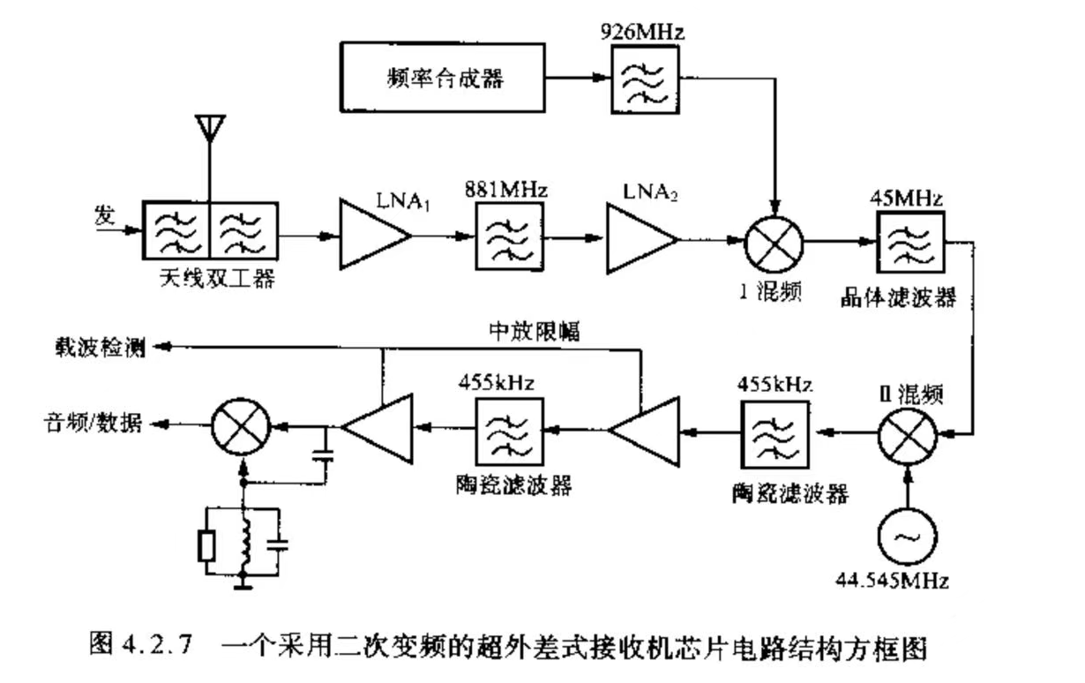

第五章射频低噪声放大器
指标：F（噪声），IIP（非线性），稳定性（放大器自激振荡）
特点：
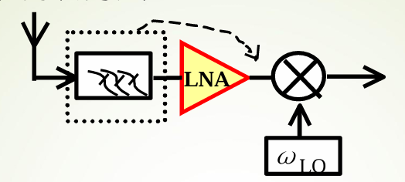
1、位于接收机最前端 需要一定增益（噪声）
2、需要一定线性范围（非线性）
3、与天线相连，需要阻抗匹配
4、需要对有用信号放大，抑制带外和镜像->是频带放大器
历年卷非计算题：
1、完整的高频小信号选频放大器的构成包括
晶体管、源、负载（想象成共源级放大器）

第六章混频器
混频的本质：线性频谱搬移
指标：
- 噪声系数
镜频哪怕没有干扰信号，也会使得噪声叠加
单边噪声是双边的两倍
- 非线性
类似上，线性指标有1-dB压缩点，三阶互调截点，线性动态范围、无杂散动态范围
- 变频增益
有源混频器：增益大于1 无源混频器：增益小于1
- 隔离度（本振、中频、牵引）
二极管双平衡混频器特点：
- 四支工作在线性时变的二极管（本振口电压远大于射频口）
- 隔离特性好（中频无射频（抵消）和本振（虚地），射频无中频（抵消）和本振（虚地））
- 是无源混频器 变频增益小于1，损耗大于1
- 线性动态范围大
本振注入方式：
- 栅极注入（功率小，隔离差）
- 源级注入（隔离好，功率差（射级负反馈））
Gilbert双平衡混频器
一个为大信号，一个为小信号
- 口间隔离好，输出不含有射频和本振分量
- 线性范围大 1）差分放大 2）输出双平衡
通过射级加负反馈电阻提高V1动态范围
历年卷非计算题：
1、混频器为何一般选择MOS而非BJT？
- MOS开关快，导通电阻小，BJT开关速度受限
- MOS线性度更高，噪声更小
- MOSFET栅极阻抗高，不消耗直流电流
- CMOS工艺成熟
历年卷计算题：
一、
给出一个混频器电路（比较简单，但跟做题没多大关系），给出单向开关函数的fourier展开，求出时变跨导的表达式，画出波形。写出变频跨导的表达式（不用算数据）
二、
给出一乘法器的图，结构类似于吉尔伯特乘法器。
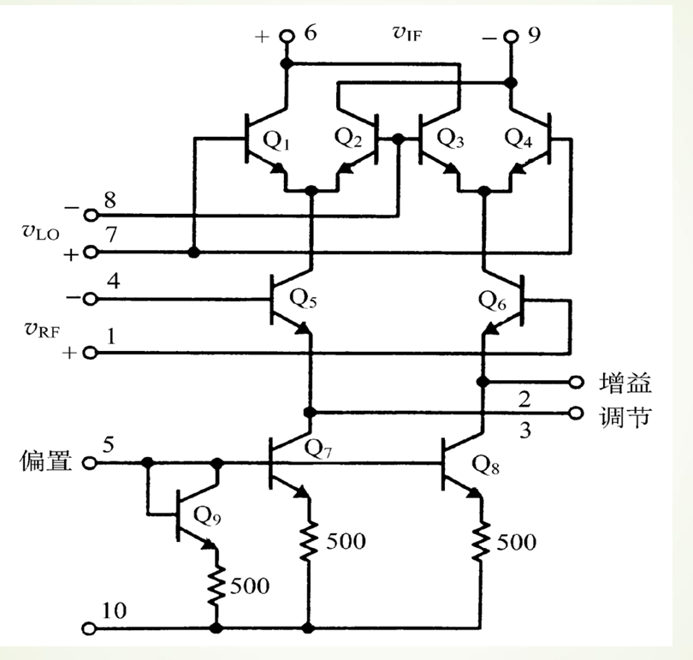
（1）问图中编号为偶数的场效应管作用。
- 构成差分对，将负射频电压转化为射频电流，提高线性范围
- 实现双平衡，抵消偶次谐波失真
2，3口是实现增益调节口，可以并一个射级负反馈电阻，并调节大小，提高线性范围，Q9用于稳定偏置电压供给Q7，Q8转换为稳定电流

第七章振荡器
振荡器的功能：将直流电源能量转变为特定频率和振幅的交变能量
指标：频率、振幅、波形（矩形波、三角波、锯齿波）、输出功率
反馈型振荡器
组成：放大器，反馈支路，选频回路（A、F、$ω$）
${\dot{A}}_{f}=\frac{\dot{A}}{1-\dot{A}\dot{F}}$
起振、稳定、平衡条件
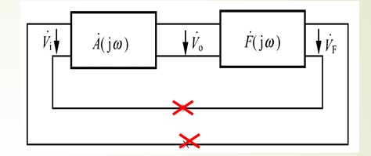
- 平衡条件：
环路增益$|AF|=1$，相位为$2nπ$（无输入，自回环）
-相位平衡条件决定了振荡频率（近似等于选频回路中心频率）
-环路增益的相频特性主要取决于选频回路的相频特性，Q越大，选频、滤波特性越好
- 起振条件
环路增益模$|AF|>1$，相位为$2nπ$（无输入，自回环）
-一个非线性器件，信号增大时A降低，$|AF|=1$时，平衡
差分放大器：大信号下平均增益下降，但不饱和（无谐波）
外电路检测使之不饱和
自偏置：晶体管工作点自动左移
- 稳定条件

A(软激励)与B的N（硬激励）稳定，
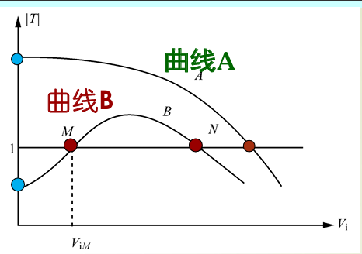

LC回路是相位稳定的，且选频回路的Q 值越高，振荡器的频率稳定性越好
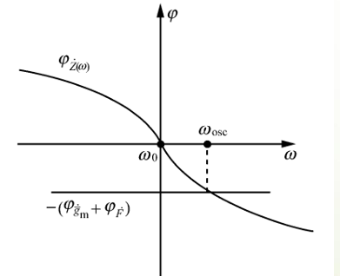
三点式放大器：（射级接的是哪两个就是什么放大器）
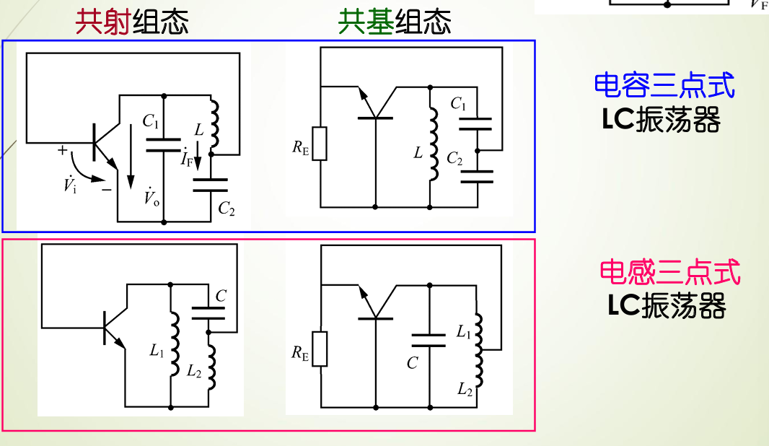
考毕兹
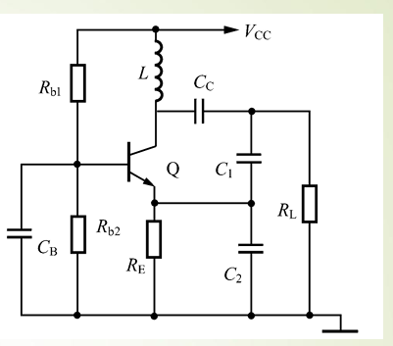
克拉泼
- 小电容C3，提高振荡频率
- 同时C1,C2较大，减小极间电容影响
C3减小，停振
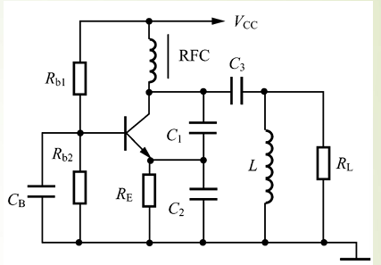
西勒电路
- 电感L两端并联一个电容C4，改变C4，不影响接入系数
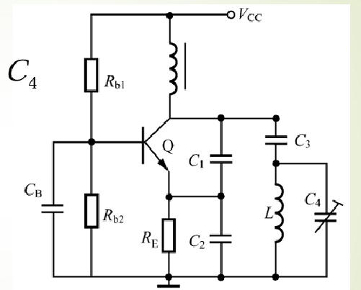
石英晶体振荡器
在晶体等效的串联回路中，晶体的L极大，C非常小，r适中，Q值极高，接入系数低，外电路对晶体Q影响小
外接一个C0电容后有一个串联谐振点和一个并联谐振点
在串联谐振点fq处短路，fq与fp之间感性，其余部分容性
- 晶体作电感用，并联型晶体振荡器
- 晶体作短路用：串联型晶体振荡器，提高频率稳定度
- 泛音晶体振荡电路，在高频领域代替过薄的基频晶体，实现高频稳频。
频率稳定度和相位噪声
频率准确度、频率稳定度
准确度，绝对频差/相对频差
稳定度，一定的时间间隔内频率准确度的变化
频率稳定度
- 时域上：（频率在基准值上下方抖动）
- 频域上：
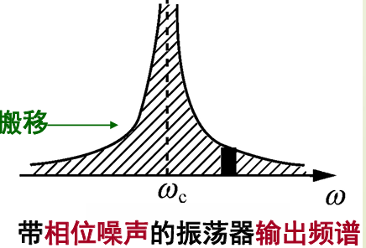
倒异混频：干扰信号反过来搬移本振中的噪声
单边相位噪声：偏离载频fc一定量Δf处，单位频带内噪声功率相对平均载波功率Pc的dB数
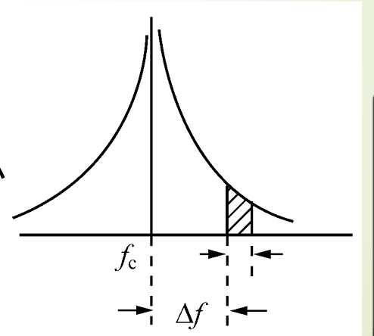
历年卷非计算题：
1、晶体的特点是什么？可以用作哪些类型的振荡器？分别起什么作用？
串联等效回路中L极大，C非常小，r适中，Q值极高
- 晶体作电感用，并联型晶体振荡器
- 晶体作短路用：串联型晶体振荡器，提高频率稳定度
- 泛音晶体振荡电路，在高频领域代替过薄的基频晶体，实现高频稳频。
历年卷计算题：
一、考卷上把D2的方向反了一下
（1） 图中是否有错误？改出来
（2）该电路的功能是什么？画出VOUT的图。
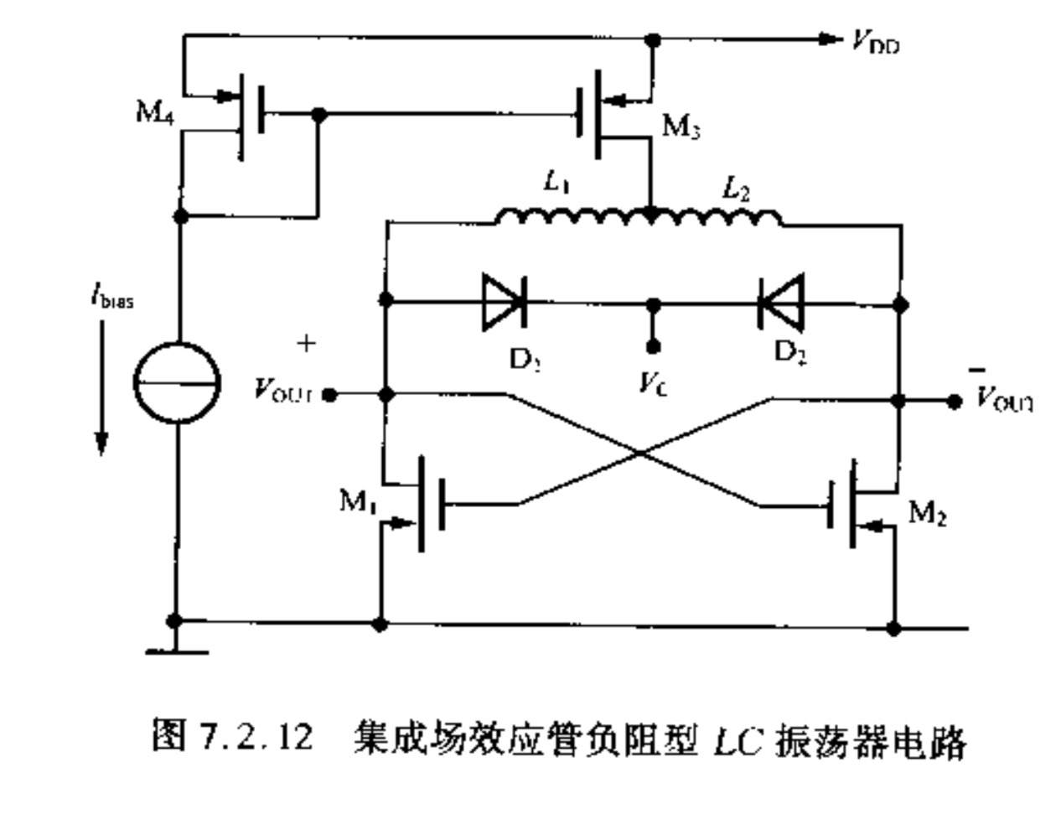

第八章锁相与频率合成技术
锁相环的基本组成模块和数学模型
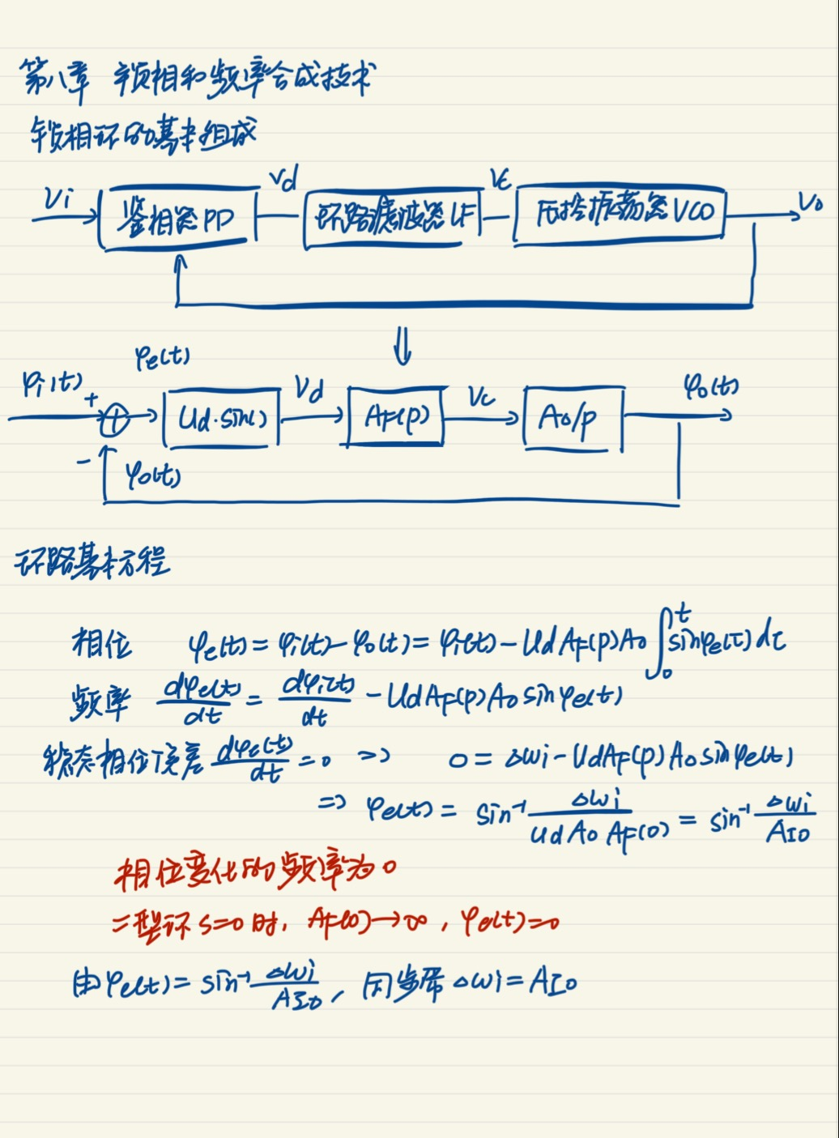
锁相环的阶和型
微分方程的阶数是环路滤波器的传递函数$A_{F}\left(p\right)$的阶数+1
三种滤波器都是二阶环（滤波器一阶、VCO一阶）
其中
理想积分滤波器是Ⅱ型环
锁相环是相位传递系统。传递函数中的S表示输入输出信号相位变化的频率 ，而不是输入输出信号的载频。
闭环传递函数是低通，慢速的变化可跟踪
误差传递函数是高通，快速的变化成为相位误差
 | English | 定义 | 说明
阶 | Order | 锁相环传递函数的极点数 | 三种滤波器都是二阶环  （滤波器一阶、VCO一阶）
型 | Type | 开环传递函数在S=0处的为几阶极点 | RC滤波器和无源比例积分滤波器是Ⅰ型环  理想积分滤波器是Ⅱ型环  Ⅱ型环s=0即相位稳态增益是∞，故相位稳态误差为0
锁定 | Locked | 进入鉴相器的两个信号 频率相等
失锁 | Out-of-lock | 没锁定
捕捉 | Capture | 失锁->锁定
跟踪 | Tracking | 锁定（输入信号频率变换）->锁定
开环传递函数 |  | $φ_{o}-φ_{i}$（开环）
闭环传递函数 |  | $φ_{o}-φ_{i}$（闭环）
误差传递函数 |  | $φ_{o}-φ_{e}$
同步带 | Hold-in range | 环路锁定后。输入信号频率极缓慢变化时， 环路能保持锁定（跟踪上）的最大输入频差 | 捕捉带总是小于同步带（高阶环）
快捕带 | Lock-in range
牵引带 | Pull-in range |  | 一阶环只有快捕，没有频率牵引
锁相环宽、窄带可以由以下参数控制
- 环路滤波器的带宽（即时间常数$τ$）
- 环路增益（$A_{d}、A_{0}$）
宽带环：宽带调制跟踪环，用于调频波解调
窄带环：在很高的载频上实现通频带极窄的滤波器， 相当于具有极高的Q值，用于载波提取（载波频率不变，窄带环可以将其提取出来）
锁相频率合成器（普通、高速前置分频器、混频器）
吞脉冲可变分频器
直接数字频率合成器
历年卷非计算题：
1、锁相环的组成有哪三部分？
鉴相器（PD）、环路滤波器（LF）、压控振荡器（VCO）
2、锁相环为何既可以是窄带又可以是宽带?
可以由以下参数控制
- 环路滤波器的带宽（即控制时间常数$τ$）
- 环路增益（$A_{d}、A_{0}$）
3、画出锁相器的组成，说明锁相器是宽带的还是窄带的？
既可以是窄带又可以是宽带
可以由以下参数控制
- 环路滤波器的带宽（即控制时间常数$τ$）
- 环路增益（$A_{d}、A_{0}$）
4、什么是锁相器的阶 型，一般普通锁相器是什么阶 什么型 写出锁相器的环路方程
阶：锁相环传递函数的极点数
型：锁相环开环传递函数的在$s=0$的极点阶数
普通锁相环都是二阶
RC滤波器和无源比例积分滤波器是Ⅰ型环
理想积分滤波器是Ⅱ型环
历年卷计算题：
一、习题8.1
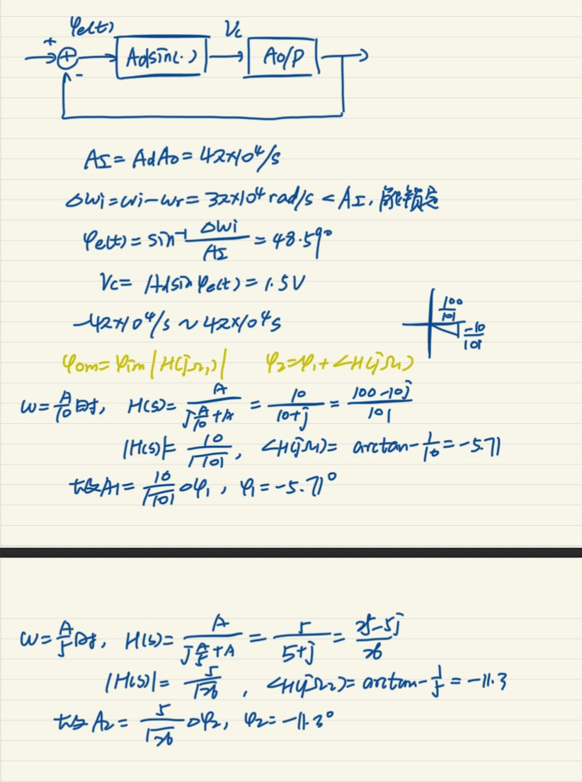

第九章调制与解调电路
调制器主要指标（频率响应（输入信号频率）、非线性特性（输入信号幅度）、载波泄露(背景音)）
频谱线性搬移调制调制电路：
- 乘法器：
- 载波提取
- 正交载波形成
- 包络检波
频谱非线性搬移调制解调电路：
- 调频、调相电路
- 鉴频电路
（幅度调制信号）载波提取要用窄带环
载波提取：窄带环
峰值包络检波（检波效率、输入阻抗）
峰值包络检波器的输入阻抗等于负载电阻的一半
- 惰性失真 包络下降部分电容器放电速度跟不上包络下降
- 负峰切割失真 接交流负载以后引入的失真（第二章中称之为过调失真）
为提高检波效率和高频抑制能力，RC尽可能大
为防止惰性失真，RC不能太大
调频电路
直接调频
- 变容二极管部分接入的直接调频振荡电路
- n！=2时会有直流载频偏移，且会有失真
- 部分接入，分到变容管上高频电压减小，最大频偏减小了P倍，但载波频率稳定度增加了P倍
- 晶体直接调频振荡电路（晶体呈感性，控制振荡频率，频偏很小）
间接调频
LC回路的作用：积分器
所以变容二极管可以做：压控振荡器、调频振荡电路
鉴频器的主要指标（中心频率、鉴频线性度、鉴频灵敏度、鉴频线性范围）
主要方法
- 频率转化为幅度，然后用包络检波器解调
- 频率转化为相位，然后用鉴相器解调
- 脉冲均值型鉴频
- 锁相鉴频
历年卷计算题：
一、
给出一乘法器的图，结构类似于吉尔伯特乘法器。
（2）问正交鉴频网络中的移相网络，并画出其和题图的连接方法。

第十章高频功率放大器
高频功率放大器的特点和主要指标
特点：大功率、高效率、需阻抗变换
主要指标：噪声、非线性、功率、效率（集电效率：输出功率与电源功率之比，功率增加效率：输出功率与输入功率的差与电源功率之比）
工作特点：导通角小于90°，效率最高，但非线性最强
倍频：选取基波时是放大器，选取非线性产生的高次谐波是倍频器
最佳负载：$R_{p}=\frac{1}{2}×\frac{{\left(V_{CC}-V_{sat}\right)}^{2}}{P_{o}}$
集电极是“天花板”，只有过压时，改变天花板才能调节波形
基级时“生长力量”，要让他线性放大，必须在欠压区
历年卷非计算题：
1、A/B/C类功放的特性。
- A类功放导通角为180°，效率最低，但线性度最好
- B类功放导通角为90°，效率较高，但存在交越失真
- C类功放导通角小于90°，效率最高，但非线性最强
2、C类功放特点，除了放大功率还有哪些用途？
C类功放导通角小于90°，效率最高，但非线性最强
- 倍频，通过选取由于C类功率放大器非线性产生的高次谐波来倍频
- 调幅，调制信号实时改变放大器的直流电源电压（或偏置电压），从而控制输出谐振回路产生的射频信号振幅，使其随调制信号的瞬时值线性变化。

